TIPOGRAFIA

O que é tipografia?
Criada no século XV por Johannes Gutemberg, a prensa de tipos móveis ou “prensa de Gutemberg” deu origem a organização e padronização de letras nos livros. Assim, foi criada os estudos sobre a facilidade de criação de letras.

ANATOMIA DO TIPO

Medidas métricas da fonte
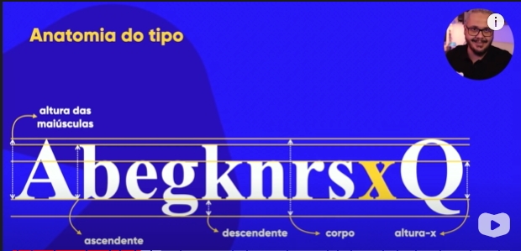

ELEMENTOS GEOMÉTRICOS


A serifa é muito importante para leitura impressa no papel, ela serve para demarcar a limitação da letra. Não é recomendado para leitura em telas.

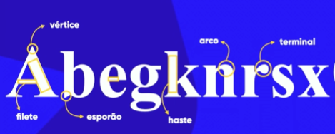

ELEMENTOS ANATÔMICOS
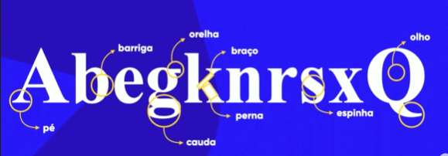

FAMÍLIA TIPOGRÁFICAS
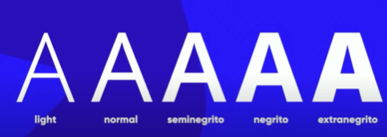

São diferentes modelos da mesma fonte, onde o grifo (letra) possui o mesmo padrão, com o diferencial do estilo da letra, porém contendo sempre os mesmos elementos.

CATEGORIAS DE FONTES
Fontes serifadas (com serifas)
Fontes sans-serif (sem serifas)
Fontes mono espaçadas (todas as letras e espaços possuem o mesmo espaço)
Fontes Handwriting (simulação de fonte feita a mão)
Fontes display (fontes sem regras e padronizações (fontes góticas, comemorativas, de placas e sem letras)

